
FORMULARIO ENTRADA PROYECTOS
INFORMACIÓN BÁSICA
Tipo de estudio
Estudio Observacional con Medicamentos (EOM) ! Si se trata de un estudio prospectivo, complete el apartado de documentos anexos al final del documento
Prospectivo (los sujetos son seguidos durante un periodo de tiempo hasta que aparece
la variable de resultado, y ésta todavía no se ha producido en el momento de inicio del estudio)
Retrospectivo
Ensayo Clínico (AC) con Medicamentos
Investigación Clínica con Producto Sanitario o otros (producto cosmético, nutricional)
Proyecto de investigación
Título proyecto
Título breve o acrónimo |  |  |  |  |  |  |  |  | Codi Protocolo
Versión y Fecha de los documentos
Versión Protocolo |  | Fecha del Protocolo
Versión del HIP y CI |  | Data del HIP y CI
Investigador Principal (coordinador del estudio)
Nombre y Apellido |  |  |  |  |  |  | Mail
Centro de trabajo
En caso de que el IP no sea de Atención Primaria (AP) hay que especificar el responsable de AP
Nombre y Apellido |  |  |  |  |  |  | Mail
Centro de trabajo
IMPORTANTE: Para que pueda recibir las comunicaciones automáticas que se hacen desde el sistema en relación a la evaluación por parte del CEIm es necesario que el IP del proyecto esté registrado en nuestro sistema: https://portal.idiapjgol.org:6443/gir/login/index.php?entorn=IDIAP
(*) Profesión del IP (informar solo del IP de AP)
Medicina de Familia  Enfermería  Pediatría  Ginecología  Odontología  Psicología |  |  |  |  |  | Nutrición  Fisioterapia / Rehabilitación  Trabajo Social  Farmacologia / Farmacia  Otros:
Equipo Investigador (Colaboradores):
IPs Centros participantes (Completar en el caso de un EOM prospectivo, EC con Medicamentos, Investigaciones Clínicas con Producto Sanitario, Nutricional o Cosmético)
Nombre y Apellidos |  |  | CAP |  |  |  |  |  |  | Profesión (*)
En caso de que necesite más filas, llena la información solicitada aquí, separando cada valor con una coma (,) y cada persona con un guion (-)

RESUMEN DEL ESTUDIO
PROMOTOR/ FINANCIACIÓN DEL ESTUDIO
Promotor del estudio (Es la persona física o jurídica que tiene interés en la realización del estudio. Es el responsable del proyecto, incluyendo la organización, inicio y financiación. La condición de promotor e Investigador Principal pueden concurrir en la misma persona).
Entidad:
Nombre y Apellidos persona de contacto:
Mail:
CRO del estudio (si aplica) (Persona física o jurídica contratada por el promotor para realizar funciones o deberes del promotor en relación al estudio)
Entidad:
Nombre y Apellidos persona de contacto:
Mail:
Fuente de financiación
Público Importe: Nombre de la entidad financiadora:
Privado Importe: Nombre de la entidad financiadora:
Sin financiación
Convocatoria Competitiva
El proyecto se ha presentado a una convocatoria competitiva: Sí No
En caso afirmativo, ¿a qué convocatoria?
Situación: Ya se ha presentado Se presentará próximamente Ya está concedido
¿La convocatoria se ha gestionado desde el IDIAP? Sí No
En caso negativo. ¿El IDIAP recibirá alguna partida económica? Sí No
Proyecto Europeo/Internacional
¿Es un proyecto europeo? Sí No
Costes
¿Implica una actividad extra a la práctica habitual, que suponga un coste (p.e. analíticas, pruebas complementarias, etc.)? Sí No
En caso afirmativo, ¿Quién asume los costes?
En el caso de un estudio de la industria, especificar si habrá pagos al equipo investigador
Con pagos al equipo investigador
Sin pagos al equipo investigador
DISEÑO DEL ESTUDIO
Duración del estudio | Año Inicio: Año Final:
Metodología del estudio
En caso de metodología mixta (cuantitativa y cualitativa) marca las dos opciones
Metodología Cuantitativa Metodología Cualitativa
Ensayos Clínicos Estudios Cualitativos
Aleatorizado individual
Aleatorizado por conglomerados
Controlado no aleatorizado (antes – después)
No Controlado
Estudios Observacionales
Transversal Caso – control Cohortes
Estudios de evaluación de pruebas diagnósticas
Estudios de validación de instrumentos de medida
Otros: (especificar)
Objetivo de la intervención o de la exposición
Problema a tratar o producto en el que basaremos nuestra intervención o exposición
Medicamentos (uso de medicamentos, efectos adversos o seguridad de un medicamento)
Enfermedad (epidemiología de una enfermedad)
Producto Sanitario
Material médico (productos para curas/tratamientos tópicos)
Equipamiento Médico (máquinas como C-pap, ...)
Tecnologia: Apps...
Producto Nutricional
Producto Cosmético
Intervenciones (especificar): Educativas Tecnológicas
Otros: (especificar)
Área de investigación del proyecto  Investigación en Servicios (800)  Salud Mental (450)  Estilos de Vida (795)  Envejecimiento activo y saludable (770)  Madre e Hijo (530)  Infancia y adolescencia (750) |  |  |  |  | Cardiovascular (200)  Diabetes (110)  Infecciosas (001)  Aparato Locomotor (600)  Respiratorio (250)  Cáncer (050)  Otros: (999)
¿Incluye la perspectiva de la ciudadanía? Sí No
Participación de pacientes, asociaciones (de cualquier tipo como de educación, activistas, ...), responsables políticos y otros agentes claves que contribuyen a aportar experiencias y otras miradas sobre el fenómeno de estudio en alguna/es o en todas las fases del proyecto de investigación. Se entiende participación no como participantes de estudio sino como personas que tienen un rol activo a largo de la ejecución del proyecto conjuntamente con el equipo de investigación.
EVALUACIÓN CEI
En caso de estudios con medicamentos, Indicar el CEIm de referencia:
¿El proyecto ha sido evaluado previamente por el CEIm del IDIAP? Sí No
En caso afirmativo, Indicar el código CEI o código IDIAP:
¿Es un subestudio de un proyecto ya evaluado? Sí No
(son protocolos específicos de subestudios o de diferentes paquetes de trabajo dentro de un proyecto principal, que debido al formato limitado de la convocatoria no se ha podido desarrollar el protocolo completo, pero éste también es necesario que sea evaluado por el CEI)
En caso afirmativo, indique el código del primer proyecto:
Si no recuerda el código, por favor, indique el título del proyecto anterior:
TRATAMIENTO DE LOS DATOS
Para tratar datos personales, es necesario disponer de una base de legitimación. Esta base de legitimación puede ser el consentimiento del paciente, el interés público en investigación u otras previstas en la normativa, como la reutilización de datos o el uso datos por parte de una autoridad de salud pública, en una situación de emergencia. A efectos prácticos, para poder utilizar datos por investigación científica, o bien disponemos del consentimiento del titular, o bien los datos están seudoanonimizados.
Fuente de Datos
Datos Primarios
Datos obtenidos de los pacientes (requiere CI) (hay que adjuntar HIP y CI)
Datos Secundarios
Datos provenientes de la Hª Clínica (extraídas automáticamente)
SIDIAP (! recordar que hay que completar el subapartado específico)
Otros Registros Públicos
Datos provenientes de una investigación anterior (en el caso de SIDIAP, no comporta nueva extracción de datos). Indicar de qué proyecto se reutilizarán los datos:
Recogida y Seguridad de los datos
¿Se utiliza alguna plataforma de gestión de datos/CRD electrónico (p.e. RedCap, Lime Survey, Teleform, etc.)? Sí No
En caso afirmativo. ¿Cual?
¿Dónde se guardarán los datos?
Inteligencia Artificial o situaciones de alto riesgo
Uso de tecnologías innovadoras (técnicas de inteligencia artificial, wearables o apps, sistemas de realidad virtual, geolocalización o biometría), tratamiento de colectivos especialmente vulnerables (menores, incapacitados), perfil de datos o el tratamiento masivo de datos

¿Existe un riesgo alto en protección de datos? Sí No
¿El proyecto contiene algún elemento de IA? Sí No
En caso afirmativo, cual:
En caso afirmativo en cualquiera de los casos anteriores:
¿Se ha hecho una evaluación de impacto? Sí No (hay que adjuntar el documento)
Responsable y encargado del tratamiento Puede ser más de uno. En este caso, detallarlo
¿Quién es el responsable del tratamiento?
Persona física o jurídica, autoridad pública, servicio o cualquier otro organismo que, solo o junto con otros, determina las finalidades y los medios del tratamiento; cuando dos o más responsables determinan conjuntamente los objetivos y los medios del tratamiento, se les considera corresponsables del tratamiento.
Ejemplo: Cuando son datos de la Historia Clínica, el responsable es el ICS; en el caso de un QRD o encuesta cuando la información la entra el enfermo, el responsable sería la entidad del investigador principal

¿Hay otro responsable? Indicarlo/s:

¿Hay encargado del tratamiento de les datos? Sí No
Persona física o jurídica, autoridad pública, servicio o cualquier otro organismo que trata datos personales por cuenta del responsable del tratamiento.

En caso afirmativo, identifíquelo:
Servicios a realizar:
Ejemplo: análisis estadístico, secuenciación genética, transcripciones.
Hay que especificar en un contrato los servicios a realizar.
Transferencia de datos
Se produce cuando los datos personales que son tratados por un responsable o un encargado del tratamiento son enviados a una entidad externa, diferente de las anteriores.
Cuando esta transferencia se produce fuera del Espacio Económico Europeo (UE, Islandia, Liechtenstein y Noruega) y los datos son enviados a un tercer país u organización internacional, fuera de este territorio.

¿Hay transferencia de datos? Sí No
En caso afirmativo, destinatario de la transferencia:
¿Hay transferencia internacional de los datos? Sí No
En caso afirmativo, destinatario de la transferencia internacional:

INFORMACIÓN SIDIAP. ! Completar solo para los proyectos SIDIAP

Modelo de datos
SIDIAP OMOP ConcePTION
Datos a solicitar
Datos Básicos
Variables Sociodemográficos
Problemas de Salud
Variables Clínicas
Variables de Laboratorio
Fármacos
Facturación Farmacia
Prescripción
Otros
Derivaciones y Ordenes Clíniques (pruebas complementarias)
Variables de segundo nivel (variables de los Profesionales, Centros, etc.)
ASSIR - Pediatría
Variables ASSIR
Variables Pediatría
Algoritmo Madre-Hijo
Fuentes Externas
CMBD-AH
CMBD-AH (Altas Hospitalarias. Datos a partir de 1990)
Otros datos del Programa PADRIS
CMDB - SMH (Hospitales psiquiátricos monográficos. Datos a partir de 1995)
CMDB - SMA (Centres Ambulatorios de Salut Mental. Datos a partir de 1998)
CMDB - RSS (Recursos Sociosanitarios. Datos a partir de 1999)
MHDA (Medicamentos Hospitalarios de Dispensación Ambulatoria)
Fuentes de datos del equipo investigador
BD del equipo investigador
Especificar el nombre de la fuente y detallar brevemente las variables que contiene:
Otras fuentes (ex. Registros cáncer, demencias, RACAT, etc.)
Otras Fuentes
Especificar el nombre de la fuente:
Fuentes de datos a solicitar al INE*
Mortalidad
*estos datos tienen un coste específico al pagar al INE, y depende de la N y complejidad de datos a cruzar; este importe no lo sabemos hasta que se firma el convenio. Los trámites hasta la obtención de datos suelen tardar aproximadamente 1 año
Emparejamiento
¿Hay que hacer emparejamiento de pacientes: Sí No
Seguimiento
El proyecto requerirá más de una entrega: Sí No
En caso afirmativo:
De la misma cohorte
De la misma cohorte con Fuentes Externas
Cambio de población o variables (incluye fuentes externas)
Especificar el número de entregas: y los años de entrega:
REVISIÓN UNIDAD DE INVESTIGACIÓN (solo para centros ICS)
Revisado por: (Nombre y Apellidos de la persona de la USR que ha revisado el protocolo)
USR:
Observaciones:
El/la IP del proyecto está obligado a comunicar al director de su centro la realización del estudio

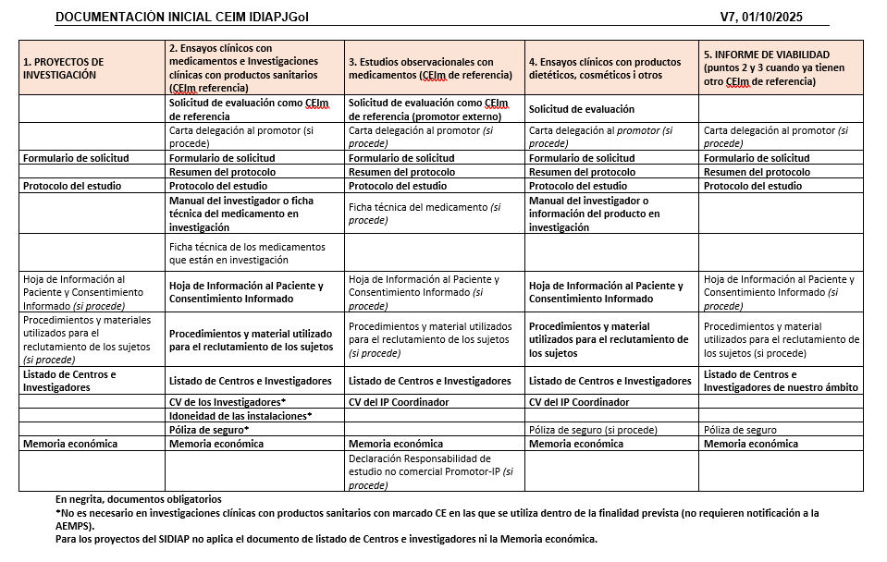
ANEXO

